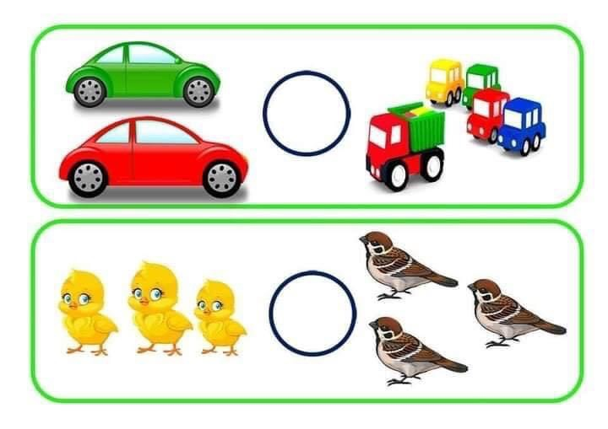

BT 7: Điền dấu phù hợp **>, <**